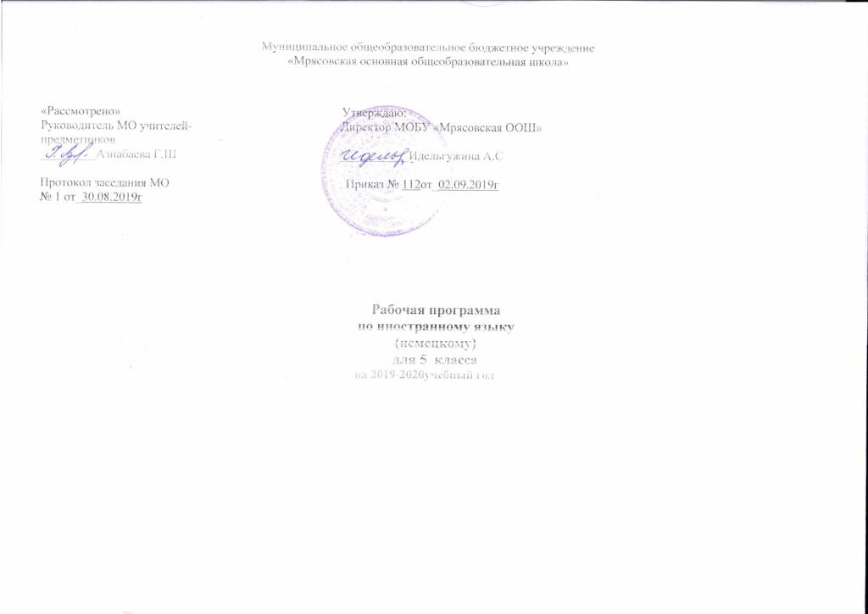

ПОЯСНИТЕЛЬНАЯ ЗАПИСКА
Рабочая программа разработана на основе следующих нормативно-правовых документов:
-Федерального государственного стандарта основного общего образования,
- примерной программы основного общего образования по немецкому языку
- авторской программы немецкий язык. Рабочие программы .Предметная линия учебников И.Л.Бим.5-9 классы :пособие для учителей общеобразоват. учреждений/И.Л.Бим ,Л.В. Садомова.-М.:Просвещение,2011.
- Федеральный Закон от 29.12.2012 № 273-ФЗ «Об образовании в Российской Федерации»;
- Федеральный государственный образовательный стандарт основного общего образования, утвержденный приказом Министерства образования и науки Российской Федерации от 17.12.2010 № 1897 (далее – ФГОС основного общего образования);
- Приказ от 31.12.2015 № 1577 «О внесении изменений в ФГОС OОО, утв. приказом Минобрнауки РФ от 17 декабря 2010 № 1897»;
- Постановление Федеральной службы по надзору в сфере защиты прав потребителей и благополучия человека и Главного государственного санитарного врача Российской Федерации от 29.12.2010 №189 «Об утверждении СанПиН 2.4.2.2821-10». «Санитарно-эпидемиологические требования к условиям и организации обучения в общеобразовательных учреждениях» (с изменениями на 29.06.2011);
- Приказ Министерства образования и науки Российской Федерации от 14.12.2009 № 729 «Об утверждении перечня организаций, осуществляющих издание учебных пособий, которые допускаются к использованию в образовательном процессе в имеющих государственную аккредитацию и реализующих образовательные программы общего образования образовательных учреждениях» (с изменениями);
- Федеральный перечень учебников, рекомендованных и допущенных Министерством образования и науки по Приказу МО РФ от 31.03.2014 №253,ООП НОО, ООП ООО, одобренных Федеральным учебно-методическим объединением по общему образованию. Протокол заседания от 8 апреля 2015 г. №1/15;
- Региональный базисный учебный план общеобразовательных учреждений Оренбургской области, утверждённый приказом Министерства образования от 13.08.2014г. № 01-21/1063
Об утверждении регионального базисного учебного плана и примерных учебных планов для ОУ Оренбургской области»;
- Учебный план МОБУ « Мрясовская основная общеобразовательная школа» на 2017-18 учебный год.
- Примерная программа основного общего образования по немецкому языку 2014г.
-Авторская программа немецкий язык. Предметная линия учебников И.Л.Бим.5-9 классы :пособие для учителей общеобразовательных учреждений/И.Л.Бим , Л.В. Садомова.-М.:Просвещение,2012.
Цели и задачи программ изучения предмета – основная цель обучения немецкому языку в 5 классе – совершенствование и дальнейшее развитие способности и готовности школьников осуществлять элементарное общение на немецком языке в рамках ограниченного числа наиболее распространенных стандартных ситуаций общения, а также их воспитание и развитие средствами учебного предмета: их речевое и интеллектуальное развитие, развитие мотивации к изучению немецкого языка, интереса к страноведческой информации, развитие чувств и эмоций и в определенной мере ценностных ориентаций и творческого потенциала.
Изучение иностранного языка в целом и немецкого в частности в основной школе в соответствии со стандартом направлено на
• развитие и воспитание школьников средствами иностранного языка, в частности: понимание важности изучения иностранного языка в современном мире и потребности пользоваться им как средством общения, познания, самореализации и социальной адаптации;
• воспитание качеств гражданина, патриота; развитие национального самосознания, стремления к взаимопониманию между людьми разных сообществ, толерантного отношения к проявлениям иной культуры, лучшее осознание своей собственной культуры.
Данные цели определяют следующие задачи:
- - закрепить словарный запас, приобретенный ранее, и овладеть новым;
- - более сознательно грамматически оформлять свою речь, оперируя всеми основными типами немецкого простого предложения;
- -преветствовать сверстника, взрослого, используя вариативные формы приветствия;
- - давать краткие сведения о себе, других и запрашивать аналогичную информацию у партнера;
- - запрашивать информацию с помощью вопросительных предложений с вопросительными словами: «Wer? Was? Wie? Wo? Wohin? Wann?»
- - выражать мнение, оценку, используя оценочную лексику, клише: «Toll! Klasse! Ich denke/ Ich glaube… . Ich finde das interessant.»
- - вести ритуализированные диалоги в таких типичных ситуациях общения, как «Знакомство», «Встреча», «Разговор по телефону», «Обмен впечетлениями» ( о погоде, о каникулах, о праздниках);
- - понимать и распознавать речь учителя и одноклассников в ходе диалогического общения с ними;
- - читать с полным пониманием содержания , находить в тексте требуемую информацию , прогнозировать общее содержание текста по заголовку, иллюстрациям;
- - уметь кратко письменно излагать сведения о себе, о других, о погоде;
- - уметь написать поздравительную открытку, приглашение по образцу;
- - знать имена некоторых великих представителей немецкой культуры;
- - знать названия наиболее популярных праздников, формы поздравления с этими праздниками ( Weihnachten, Оstern, Muttertag и др.);
- - несколько расширить представления о персонажах немецких сказок;
- - совершенствовать уже известные общеучебные умения ( списывание, выписывание, элементарная работа с текстом ) и развивать навые – выделение смысловых частей, установление логических связей в тексте.
Общая характеристика предмета «Иностранный язык»
В основной школе можно условно выделить два этапа обучения: 5–7 классы и 8–9 классы. На первом этапе придаётся большое значение повторению, осознанию и закреплению того, что было усвоено в начальной школе, а также дальнейшему развитию приобретённых ранее знаний, умений и навыков.
Курс для основной школы построен на взаимодействии трёх основных содержательных линий: первая из них – коммуникативные умения в основных видах речевой деятельности, вторая – языковые средства и навыки оперирования ими и третья – социокультурные знания и умения.
В ходе работы над курсом учащиеся выполняют проекты, которые должны создавать условия для их реального общения на немецком языке (переписка, возможные встречи с носителями языка) или имитировать общение средствами ролевой игры. В подготовке и проведении этих проектов должны участвовать все учащиеся, но степень и характер участия могут быть разными: к работе над проектом может быть добавлена работа в качестве оформителя (класса, школы), члена жюри, репортёра и др.
Особенность организации учебного процесса заключается и в том, что он даёт учителю возможность планировать учебно-воспитательный процесс, исходя из своих реальных потребностей, то есть не связывает его.
Рабочая программа предусматривает блочную структуру учебников. Блоки выделяются в зависимости от основного объекта усвоения и от доминирующего вида формируемой речевой деятельности школьников. Однако в связи с увеличением объёма аутентичных текстов разных жанров на данном этапе они, как правило, включаются не только в текстовый блок, но и во все другие, так что деление на блоки условно. Внутри блоков наряду с обязательным материалом встречается факультативный, который учитель может предложить учащимся с более высоким уровнем обученности.
Порядок следования блоков также в значительной мере условен. Он определяется содержанием материала, но может меняться в зависимости от потребностей учебно-воспитательного процесса в конкретных условиях работы, от желания учителя и учащегося.
Впервые в основной школе начинает систематически использоваться аудирование с письменной фиксацией значимой информации, которое является важным учебным и профильно-ориентированным умением.
Выбор данной программы и учебно-методического комплекса обусловлен тем, что методическая система, реализованная в программе и УМК, позволяет использовать педагогические технологии, развивающие систему универсальных учебных действий, сформированных в начальной школе, создаёт механизмы реализации требований ФГОС и воспитания личности, отвечающей на вызовы сегодняшнего дня и имеющей надёжный потенциал для дня завтрашнего.
Место предмета в учебном плане.
Настоящий курс реализуется в течение пяти лет. Федеральный базисный учебный план для образовательных учреждений Российской Федерации отводит 510 часов (из расчёта 3 учебных часа в неделю) для обязательного изучения иностранного языка в 5–9 классах. . Таким образом, рабочая программа для 5 класса рассчитана на 3 часа в неделю на протяжении учебного года, то есть 102 часа (34 рабочие недели).
УМК включает:
1.Немецкий язык Рабочие программы .Предметная линия учебников И.Л.Бим.5-9 классы :пособие для учителей общеобразоват. учреждений/И.Л.Бим ,Л.В. Садомова.-М.:Просвещение,2017.
2 Учебник « Немецкий язык.5 класс для общеобразоват. учреждений» И.Л.Бим , Л.И.Рыжова.-М.:Просвещение,2017.
3 Рабочая тетрадь« Немецкий язык.5 класс» для общеобразоват. учреждений /И.Л.Бим , Л.И.Рыжова.- М.:Просвещение,2015.
4 Аудиоприложение на СD.
5 Книга для учителя « Немецкий язык.5 класс» пособие для общеобразоват. учреждений /И.Л.Бим , Л.В.Садомова,О.В.Каплина.-М.:Просвещение,2012
6 Книга для чтения« Немецкий язык 5- 6 классы» И.Л.Бим , Л.И.Рыжова ,Е.В.Игнатова.-М.:Просвещение,2012.
7 Сборник упражнений для 5-9 классов« Немецкий язык» И.Л.Бим ,О.В.Каплина М.:Просвещение,2012
Планируемые результаты

Личностные, метапредметные и предметные результаты обучения иностранным языкам
Личностные результаты. Одним из главных результатов обучения иностранному языку является готовность выпускников основной школы к самосовершенствованию в данном предмете, стремление продолжать его изучение и понимание того, какие возможности дает им иностранный язык в плане дальнейшего образования, будущей профессии, общего развития, другими словами, возможности самореализации. Кроме того, они должны осознавать, что иностранный язык позволяет совершенствовать речевую культуру в целом, что необходимо каждому взрослеющему и осваивающему новые социальные роли человеку. Особенно важным это представляется в современном открытом мире, где межкультурная и межэтническая коммуникация становится все более насущной для каждого. Хорошо известно, что средствами иностранного языка можно сформировать целый ряд важных личностных качеств. Так, например, изучение иностранного языка требует последовательных и регулярных усилий, постоянной тренировки, что способствует развитию таких качеств как дисциплинированность, трудолюбие и целеустремленность. Множество творческих заданий, используемых при обучении языку, требуют определенной креативности, инициативы, проявления индивидуальности. С другой стороны, содержательная сторона предмета такова, что при обсуждении различных тем школьники касаются вопросов межличностных отношений, говорят о вечных ценностях и правильном поведении членов социума, морали и нравственности. При этом целью становится не только обучение языку как таковому, но и развитие у школьников эмпатии, т. е. умения сочувствовать, сопереживать, ставить себя на место другого человека. Нигде, как на уроке иностранного языка, школьники не имеют возможности поговорить на тему о культуре других стран, культуре и различных аспектах жизни своей страны, что в идеале должно способствовать воспитанию толерантности и готовности вступить в диалог с представителями других культур. При этом учащиеся готовятся отстаивать свою гражданскую позицию, быть патриотами своей Родины и одновременно быть причастными к общечеловеческим проблемам, людьми, способными отстаивать гуманистические и демократические ценности, идентифицировать себя как представителя своей культуры, своего этноса, страны и мира в целом.
В соответствии с примерной программой основного общего образования изучение иностранного языка предполагает достижение следующих личностных результатов:
— формирование мотивации изучения иностранных языков и стремление к самосовершенствованию в образовательной области «Иностранный язык»;
— осознание возможностей самореализации средствами иностранного языка; стремление к совершенствованию собственной речевой культуры в целом; формирование коммуникативной компетенции и межкультурной и межэтнической коммуникации; развитие таких качеств, как воля, целеустремленность, креативность, инициативность, эмпатия, трудолюбие, дисциплинированность;
— формирование общекультурной и этнической идентичности как составляющих гражданской идентичности личности;
— стремление к лучшему осознанию культуры своего народа и готовность содействовать ознакомлению с ней представителей других стран; толерантное отношение к проявлениям иной культуры, осознание себя гражданином своей страны и мира;
— готовность отстаивать национальные и общечеловеческие (гуманистические, демократические) ценности, свою гражданскую позицию.
Метапредметные результаты. С помощью предмета «Иностранный язык» во время обучения в основной школе учащиеся развивают и шлифуют навыки и умения учебной и мыслительной деятельности, постепенно формирующиеся в процессе изучения всех школьных предметов. Среди прочих можно выделить умение работать с информацией, осуществлять ее поиск, анализ, обобщение, выделение главного и фиксацию. Всему этому на уроке иностранного языка учит постоянная работа с текстом устным и письменным. При работе с письменным текстом отрабатываются специальные навыки прогнозирования его содержания, выстраивания логической последовательности, умение выделять главное и опустить второстепенное и т. п. Планируя свою монологическую и диалогическую речь, школьники учатся планировать свое речевое поведение в целом и применительно к различным жизненным ситуациям. Они учатся общаться, примеряя на себя различные социальные роли, и сотрудничать, работая в парах и небольших группах. В этом смысле потенциал предмета «Иностранный язык» особенно велик. И наконец, данный предмет, как и многие другие предметы школьной программы, способен постепенно научить школьника осуществлять самонаблюдение, самоконтроль и самооценку, а также оценку других участников коммуникации. При этом важно, чтобы критическая оценка работы другого человека выражалась корректно и доброжелательно, чтобы критика была конструктивной и строилась на принципах уважения человеческой личности.
В соответствии с примерной программой основного общего образования изучение иностранного языка предполагает достижение следующих метапредметных результатов:
— развитие умения планировать свое речевое и неречевое поведение;
— развитие коммуникативной компетенции, включая умение взаимодействовать с окружающими, выполняя разные социальные роли;
— развитие исследовательских учебных действий, включая навыки работы с информацией; поиск и выделение нужной информации, обобщение и фиксация информации;
— развитие смыслового чтения, включая умение определять тему, прогнозировать содержание текста по заголовку/по ключевым словам, выделять основную мысль, главные факты, опуская второстепенные, устанавливать логическую последовательность основных фактов;
— осуществление регулятивных действий самонаблюдения, самоконтроля, самооценки в процессе коммуникативной деятельности на иностранном языке;
— формирование проектных умений:
- генерировать идеи;
- находить не одно, а несколько вариантов решения;
- выбирать наиболее рациональное решение;
- прогнозировать последствия того или иного решения;
- видеть новую проблему;
- готовить материал для проведения презентации в наглядной форме, используя для этого специально подготовленный продукт проектирования;
- работать с различными источниками информации;
- планировать работу, распределять обязанности среди участников проекта;
- собирать материал с помощью анкетирования, интервьюирования;
- оформлять результаты в виде материального продукта (реклама, брошюра, макет, описание экскурсионного тура, планшета и т. п.);
- сделать электронную презентацию.
Предметные результаты. Ожидается, что выпускники основной школы должны демонстрировать следующие результаты освоения иностранного языка.
В коммуникативной сфере (владение иностранным языком как средством общения)
Речевая компетенция в следующих видах речевой деятельности:
в области говорения
- начинать, вести/поддерживать и заканчивать беседу в стандартных ситуациях общения, соблюдая нормы речевого этикета, при необходимости переспрашивая, уточняя;
- расспрашивать собеседника и отвечать на его вопросы, высказывая свое мнение, просьбу, отвечать на предложения собеседника согласием, отказом, опираясь на изученную тематику и усвоенный лексико-грамматический материал;
-рассказывать о себе, своей семье, друзьях, своих интересах и планах на будущее, сообщать краткие сведения о своем городе/селе, своей стране и стране/странах изучаемого языка;
- делать краткие сообщения, описывать события, явления (в рамках изученных тем), передавать основное содержание, основную мысль прочитанного или услышанного, выражать свое отношение к прочитанному/услышанному, давать краткую характеристику персонажей;
- использовать перифраз, синонимические средства в процессе устного общения;
в области аудирования
- воспринимать на слух и полностью понимать речь учителя, одноклассников;
- понимать основное содержание коротких, несложных аутентичных прагматических текстов (прогноз погоды, программы теле-, радиопередач, объявления на вокзале/в аэропорту) и выделять значимую информацию;
- понимать основное содержание несложных аутентичных текстов, относящихся к разным коммуникативным типам речи (сообщение/рассказ); уметь определять тему текста, выделять главные факты, опуская второстепенные;
- использовать переспрос, просьбу повторить;
в области чтения
- ориентироваться в иноязычном тексте; прогнозировать его содержание по заголовку;
- читать аутентичные тексты разных жанров с пониманием основного содержания (определять тему, основную мысль; выделять главные факты, опуская второстепенные, устанавливать логическую последовательность основных фактов текста);
- читать несложные аутентичные тексты разных стилей с полным и точным пониманием, используя различные приемы смысловой переработки текста (языковую догадку, анализ, выборочный перевод), а также справочных материалов; оценивать полученную информацию, выражать свое сомнение;
- читать текст с выборочным пониманием значимой/нужной/интересующей информации;
в области письма и письменной речи
- заполнять анкеты и формуляры;
- писать поздравления, личные письма с опорой на образец; расспрашивать адресата о его жизни и делах, сообщать то же о себе, выражать благодарность, просьбу, употребляя формулы речевого этикета, принятые в странах изучаемого языка.
Составлять план, тезисы устного или письменного сообщения; кратко излагать результаты проектной работы.
В плане языковой компетенции от выпускников основной школы ожидают, что в результате изучения немецкого языка в 5 классах в соответствии с государственным стандартом основного общего образования ученик должен знать/понимать:
- основные значения изученных лексических единиц (слов, словосочетаний); основные способы словообразования (аффиксация, словосложение, конверсия); явления многозначности лексических единиц английского языка, синонимии, антонимии и лексической сочетаемости;
- особенности структуры простых и сложных предложений английского языка; интонацию различных коммуникативных типов предложения;
- признаки изученных грамматических явлений (видо-временных форм глаголов и их эквивалентов, модальных глаголов и их эквивалентов; артиклей, существительных, степеней сравнения прилагательных и наречий, местоимений, числительных, предлогов);
- основные различия систем английского и русского языков.
Кроме того, школьники должны уметь:
- применять правила написания слов, изученных в основной школе;
- адекватно произносить и различать на слух звуки английского языка, соблюдать правила ударения в словах и фразах;
- соблюдать ритмико-интонационные особенности предложений различных коммуникативных типов, правильно членить предложение на смысловые группы.
В отношении социокультурной компетенции от выпускников требуется:
- иметь представление об особенностях образа жизни, быта, реалиях, культуре стран изучаемого языка (всемирно известных достопримечательностях, выдающихся людях и их вкладе в мировую культуру), сходстве и различиях в традициях России и стран изучаемого языка;
- владеть основными нормами речевого этикета (реплики-клише и наиболее распространенная оценочная лексика), распространенного в странах изучаемого языка, применять эти знания в различных ситуациях формального и неформального общения;
- иметь представление о распространённых образцах фольклора (пословицах, поговорках, скороговорках, сказках, стихах), образцах художественной, публицистической и научно-популярной литературы;
- понимать, какую роль владение иностранным языком играет в современном мире.
В плане развития компенсаторной компетенции результатом обучения иностранному языку в 5 классах должно стать умение выходить из трудного положения в условиях дефицита языковых средств при получении информации из звучащего или письменного текста за счет использования языковой и контекстуальной догадки и игнорирования языковых трудностей, переспроса, а также при передаче информации с помощью словарных замен, жестов и мимики.
Учебно-познавательная компетенция включает в себя дальнейшее развитие учебных и специальных учебных умений.
Общеучебные умениявыпускниковосновной школы предполагают следующее:
- научиться действовать по образцу или аналогии при выполнении отдельных заданий и составлении высказываний на изучаемом языке;
- научиться работать с информацией (сокращать, расширять, заполнять таблицы); извлекать основную информацию из текста (прослушанного или прочитанного), а также запрашиваемую или нужную информацию; полную и точную информацию;
- научиться выполнять проектные задания индивидуально или в составе группы учащихся;
- научиться пользоваться справочным материалом: двуязычными и толковыми словарями, грамматическими и лингвострановедческими справочниками, схемами и таблицами, мультимедийными средствами, ресурсами Интернета;
- овладеть необходимыми для дальнейшего самостоятельного изучения английского языка способами и приёмами.
Специальные учебные умения включают в себя способность:
- сравнивать явления русского и английского языков на уровне отдельных грамматических явлений, слов, словосочетаний и предложений;
- освоить приемы работы с текстом, пользоваться определенными стратегиями чтения или аудирования в зависимости от поставленной коммуникативной задачи;
- пользоваться ключевыми словами;
- вычленять культурные реалии при работе с текстом, сопоставлять их с реалиями родной культуры, выявлять сходства и различия и уметь объяснять эти различия речевому партнеру или человеку, не владеющему иностранным языком;
- догадываться о значении слов на основе языковой и контекстуальной догадки, словообразовательных моделей;
- узнавать грамматические явления в тексте на основе дифференцирующих признаков;
- при необходимости использовать перевод.
В ценностно-ориентационной сфере:
- представление о языке как средстве выражения чувств, эмоций, основе культуры мышления;
- достижение взаимопонимания в процессе устного и письменного общения с носителями иностранного языка, установления межличностных и межкультурных контактов в доступных пределах;
- представление о целостном полиязычном, поликультурном мире, осознание места и роли родного и иностранных языков в этом мире как средства общения, познания, самореализации и социальной адаптации;
- приобщение к ценностям мировой культуры как через источники информации на иностранном языке (в том числе мультимедийные), так и через непосредственное участие в школьных обменах, туристических поездках, молодежных форумах.
В эстетической сфере:
- владение элементарными средствами выражения чувств и эмоций на иностранном языке;
- стремление к знакомству с образцами художественного творчества на иностранном языке и средствами иностранного языка;
- развитие чувства прекрасного в процессе обсуждения современных тенденций в живописи, музыке, литературе.
В трудовой и физической сферах:
- умение рационально планировать свой учебный труд;
- умение работать в соответствии с намеченным планом;
- стремление вести здоровый образ жизни.
Базовый – решение типовой задачи, подобной тем, что решали уже много раз, где требовались отработанные действия (раздел «Ученик научится» Образовательной программы) и усвоенные знания, входящие в опорную систему знаний предмета в программе. Это достаточно для продолжения образования, это возможно и необходимо всем научиться. Качественные оценки «хорошо, но не отлично» или «нормально» (решение задачи с недочетами);
Повышенный уровень – решение нестандартной задачи, где потребовалось действие в новой, непривычной ситуации (в том числе действия из раздела «Ученик может научиться» Образовательной программы), либо использование новых, усваиваемых в данный момент знаний (в том числе выходящих за рамки опорной системы знаний по предмету). Умение действовать в нестандартной ситуации – это отличие от необходимого всем уровня. Качественные оценки «отлично» или «почти отлично» (решение задачи с недочетами). Максимальный уровень (необязательный) – решение не изучавшейся в классе «сверхзадачи», для которой потребовались самостоятельно добытые, не изучавшиеся знания, либо новые, самостоятельно усвоенные умения и действия, требуемые на следующих ступенях образования. Это демонстрирует исключительные успехи отдельных учеников по отдельным темам сверх школьных требований, качественная оценка «превосходно».
Регулятивные УУД | Базовый уровень  В процессе изучения курса «Немецкий язык» ученик научится: | Повышенный уровень  В процессе изучения курса «Немецкий язык» ученик получит возможность для формирования действий
. | - ставить учебные цели,  - использовать внешний план для решения поставленной задачи или достижения цели,  - планировать свои действия в соответствии с поставленной задачей и условиями её решения, в том числе, во внутреннем плане,  - осуществлять итоговый и пошаговый контроль, сличая результат с эталоном,  - вносить коррективы в действия в случае расхождения результата решения задачи и ранее поставленной целью. | - выделение и осознание учащимся того, что уже усвоено и что еще подлежит усвоению,  - осознание качества и уровня усвоения
индикатор – 65% |  | индикатор – 3%

Познавательные УУД | Базовый уровень  В процессе изучения курса «Немецкий язык» ученикник научится: | Повышенный уровень  В процессе изучения курса «Немецкий язык» ученик получит возможность для формирования действий
- Общеучебные; | - осуществлять поиск необходимой информации для выполнения учебных заданий в учебниках,  - основам смыслового чтения с выделением информации, необходимой для решения учебной задачи из текстов,  - осуществлять анализ объектов с выделением существенных несущественных признаков;  - выбирать основания и критерии для сравнения  - устанавливать аналогии;  - строить логическую цепь рассуждений;  - осуществлять подведение под понятия, на основе распознавания объектов, выделения существенных признаков и их синтеза; | - осуществлять выбор наиболее эффективных способов решения задач;  - осознанно владеть общими приемами решения задач;  - формулировать проблемы, самостоятельно создавать алгоритмы деятельности при решении проблем творческого и поискового характера.
- Общеучебные; | индикатор – 82% | индикатор – 3%

Коммуникативные УУД | Базовый уровень  В процессе изучения курса «Немецкий язык» ученик научится: | Повышенный уровень  В процессе изучения курса « Немецкий язык» ученик получит возможность для формирования действий
 | - допускать возможность существования у людей различных точек зрения, в том числе не совпадающих с его собственной, ориентироваться на позицию партнера в общении и взаимодействии;  - учитывать разные мнения и стремиться к координации различных позиций в сотрудничестве;  - формулировать собственное мнение и позицию;  - договариваться и приходить к общему решению в совместной деятельности, в том числе в ситуации столкновения интересов;  - на различных коммуникативных задач, строить монологическое высказывание, владеть диалогической формой речи | - учитывать и координировать в сотрудничестве позиции других людей, отличные от собственной;  - учитывать разные мнения и интересы и обосновывать собственную позицию;  - понимать относительность мнений и подходов к решению проблемы;  - аргументировать свою позицию и координировать её с позициями партнёров в сотрудничестве при выработке общего решения в совместной деятельности;  - продуктивно содействовать разрешению конфликтов на основе учёта интересов и позиций всех участников;  - с учётом целей коммуникации достаточно точно, последовательно и полно передавать партнёру необходимую информацию как ориентир для построения действия;  - адекватно использовать речевые средства для эффективного решения разнообразных коммуникативных задач.
 | индикатор – 75% | индикатор – 4%

Предметные УУД | Базовый уровень  В процессе изучения курса «Немецкий язык» ученик научится: | Повышенный уровень  В процессе изучения курса « Немецкий язык» ученик получит возможность для формирования действий
 | - осознанно применять правила пользования различными носителями информации коллективного пользования.  - находить нужную информацию в источниках, предложенных учителем;  - находить нужную информацию в коротких гипертекстовых документах;  составлять и исполнять условные алгоритмы для знакомых формальных исполнителей;  - при помощи учителя ставить учебные задачи и составлять условные алгоритмы их решения;  - приводить примеры объектов и их свойств; | ставить учебные задачи и составлять условные алгоритмы их решения;  - находить и конструировать объект с заданными свойствами;  - объединять объекты в классы, основываясь на общности их свойств.
индикатор – 75% |  | индикатор – 3%
Содержание учебного курса
- Hallo 5 Klasse! Womit kommen wir aus der vierten Klasse? Kleiner Wiederholungskurs [ 8часов ]
- Первый школьный день в новом учебном году. Ученики собрались во дворе школы. Многие знакомятся друг с другом.
- На страницах учебника появляется новый персонаж – Кот в сапогах. Он рассказывает о себе.
- Ребята вспоминают о лете. Что они обычно делают летом? А чем занимались летом Сабина, Свен и другие? Ребята обмениваются впечатлениями об ушедшем лете. А мы?
- Систематизация грамматических знаний о спряжении глаголов в настоящем времени, образование прошедшего времени. Повторение образования степеней сравнения прилагательных.
  - Eine alte deutsche Stadt. Was gibt es hier?[9часов ]
- Маленькие немецкие города имеют много общего: их архитектура, достопримечательности. Кот в сапогах рассказывает о том, что можно увидеть в старом немецком городе. А о чем беседуют прохожие на улицах города?
- Типы образования множественного числа имен существительных. Отрицание “kein”, употребление отрицаний “kein”, и nicht”.
- II.In der Stadt… Wer wohnt hier? [ 10 часов ]
- В городе живет много людей: женщины и мужчины разных профессий, также школьники, студенты и пенсионеры. А что нам рассказывают о жителях города приведения? Отношение жителей к своему городу, какое оно? Основная часть жителей любит свой город. Но есть среди них и ворчуны.
- Указательныеместоимения “ieser, diese, dieses, diese, jener,jene, jenes, jene”. Словосложение как один из распространенных в немецком языке способов словообразования.
- III. Die Strassen der Stadt. Wie sind sie? [9часов ]
- Как выглядят улицы немецких городов. Что и кого можно здесь увидеть?
- Маркус и Габи видят, как приземляется летающая тарелка. Кто же прилетел из космоса? Это Косми и Роби. Пришельцы из космоса знакомятся с Маркусом, Габи, Дитером и Ильзой.
- Немецкие дети показывают Косми и Роби свой город. Роби задает вопросы о видах транспорта, которые он видит на улицах города.
- Спряжение сильных глаголов в настоящем времени. Выражение принадлежности с помощью притяжательных местоимений. Модальныеглаголы “wollen, koennen, moegen, sollen.”
- IV.Wo und wie wohnen hier die Menschen? [ 12 часов]
- У Габи в городе можно увидеть разные типы домов: высокие и низкие, старые и новые, многоэтажные и маленькие (коттеджи). А где расположены многие городские объекты? Это можно узнать, воспользовавшись планом города.
- Но жителей города, так же как Габи и Косми, волнуют экологические проблемы. Что нужно делать, чтобы город всегда оставался чистым?
- Употребление существительных в Dativ после предлогов “ in, an, auf, hinter, neben, vor, zwischen” при ответе на вопрос “Wo?”
- V.Bei Gabi zu Hause. Was sehen wir da? [11часов ]
- Габи. Что нам известно уже о ней? Она – кузина Сабины и живет в маленьком городке в Тюрингии. Семья Габи. Какая она? Где работают ее родители? Есть ли у нее братья и сестры?
- А вот ее дом. Это коттедж, где есть все необходимое для жизни. Габи показывает гостям, как оборудован ее дом. Косми и Роби делятся впечатлениями об увиденном.
- Спряжение глагола “helfen” в настоящем времени. Употребление существительных после глагола “helfen” в Dativ. Личные местоимения в Dativ. Глаголы с отделяемыми приставками.
- VI.Wie sieht Gabis Stadt zu verschiedenen Jahreszeiten aus? [ 10 часов]
- Как выглядит город в разное время года? Как меняется погода в зависимости от времени года? О чем нам рассказывает календарь?
- Каждое время года имеет свои праздники. Какие праздники широко известны в Германии? А в России?
- Все мальчики и девочки в Германии ждут с нетерпением Пасху, а вместе с ней и пасхального зайца. Но вот где он живет?
- Образованиепорядковыхчислительных.
- VII. Grosses Reinemachen in der Stadt/ Eine tolle Idee! Aber… [8 часов ]
- Планета Земля в опасности. Окружающая среда загрязнена. Мы должны охранять мир вокруг нас. Охрана окружающей среды – международная проблема. Косми предлагает организовать большую уборку города: очистить город от мусора, высадить деревья и заложить новые парки.
- Но чтобы заложить новый парк и сделать город экологически чистым, нужно многому научиться. Поэтому уже в школе школьники хотят посещать кружки юных натуралистов, юных строителей и архитекторов. Чем заняты ученики в кружках? Они рисуют, клеят, строят макет города.
- Повторение существительных в Akkusativ после глаголов “nehmen”, “sehen”, “brauchen”. Повторение степеней сравнения прилагательных. Ознакомление с употреблением предлогов “mit, nach, aus, zu, von, bei” + Dativ.
- VIII. Wieder kommen Gaste in sie Stadt. Was meint ihr, welche? [ 10часов]
- Габи, Дитер, Ильза и другие ребята работают над проектом «Мы строим свой город» Что это за город? Каким они хотят его видеть? Что в нем будет?
- Роби очень печален. Почему? Он не может заниматься спортом, ездить на велосипеде. У него нет карманных денег. Маркус хочет ему помочь и приглашает в магазин канцтоваров. Но Роби отказывается.
- Космические друзья Роби узнают, что он печален , и прилетают к нему. Друзья играют важную роль в нашей жизни. Не так ли?
- Повторение глагола “haben” в самостоятельном значении. Инфинитивный оборот “ um… zu + Infinitiv”. Предлоги с Akkusativ и Dativ.
- IX. Unsere deutschen Freundinnen und Freunde bereiten ein Abschiedsfest vor. Und wir?[10 часов]
- Друзья Косми, прилетевшие из космоса, улетели. Только Косми еще здесь. Он много работает в кружках. Часто он берет с собой Роби.
- Школьники рассказывают о построенных ими городах. Косми строил их вместе с ними. Он рассказывает о нарисованном им городе. А вот у роби есть много вопросов к нему. Роби и Косми совершают прощальную прогулку по городу.
Тематическое планирование
№  п/п | Наименование раздела и тем | Часы учебного времени | Кол-во кон.раб.
1 | Привет, 5 класс! (повторение) | 8 ч. | 1
2 | Старый типичный немецкий город. Что в нем. | 9 ч. | 1.
3 | В городе. Кто здесь живёт? | 10ч. | 1
4 | Улицы города | 9ч. | 1
5 | Где и как живут здесь люди? | 12 ч. | 1
6 | У Габи дома | 11 ч. | 1
7 | Как выглядит город Габи в разное время года?. | 10 ч. | 1
8 | Большая уборка в городе | 8 ч. | 1
9 | Снова гости в городе | 10 ч. | 1
10 | Подготовка прощального праздника | 10 ч | 1
11 | Обобщающее повторение | 5 | 1
 | Всего | 102 ч. | 11

Календарно-тематическое планирование.

№п/п | Наименование раздела | Вид контроля | Раздел (проект), тема урока. | Лексико-грамматический материал. | Универсальные учебные действия (УУД) |  |  | Личностные результаты | Сроки по плану | Фактические сроки
 |  |  |  |  | Познавательные | Регулятивные | Коммуникативные |  | Сроки по плану | Фактические сроки
1 | Привет, 5 класс! С чем мы пришли из 4 класса? (Повторение) | Текущий. Формы приветствия прощания | Первый школьный день в учебном году | Sich bekannt machen, sich freuen über, ein Neuer, eine Neue, genau | - постановка вопро-сов(общих и специальных) |  |  | Формирование:  - мотивации изучения немецкого языка;  -коммуниктивной компетенции
2 |  | Текущий. Диалог | Многие знакомятся друг с другом. Родители тоже знакомятся |  | - умение четко выражать свои мысли в соответствии с задачами и условиями коммуникации |  |  | -умения планировать свое речевое поведение;
3 |  | Текущий. Диалог | Мы знакомимся с новым персонажем учебника | Schlau, überlisten, verwandeln, befreien | -смыслового чтения;
4 |  | Текущий. Диалог по ролям | Что делают обычно дети на летних каникулах? | Das Land, auf demLande, aufs Land, die Wiese | - управление поведением |  |  | -выделения и осознания учащимся того, что уже усвоено и что еще нужно усвоить
5 |  | Конкурс «Лучший переводчик» | Чем занимались Сабина, Свен и другие летом? |  | — развитие коммуникативной компетенции, включая умение взаимо-действовать с окружаю-щими, выполняя разные социальные роли; |  |  | -анализировать, синтезировать, устанавливать причинно-следственные связи
  Sichfreuen
6 |  | Текущий. Составление диалогов | Дети разговаривают о летних каникулах.а мы? |  | -анализировать, синтезировать, устанавливать причинно-следственные связи |  |  | Понимание роли изучения иностранного языка в разви-тии интеллектуальных, творческих способностей и моральных качеств личности, его значения в процессе получения школьного образования
  Die Kusine, zu Gast sein
  Gute Reise!
  Vielspaß
7 |  | Текущий, чтение, аудирование | Повторение.  Что мы знаем и умеем. «Летние каникулы» |  | Контроль в форме сли-ченияс заданным эта-лоном;  Учет позиции других людей, умение слушать и слышать, вступать в диалог, участвовать в коллективном обсуждении проблем. |  |  | Смыслообразование и нравственно-этическая ориентация;
8 |  | итоговый | Страноведение.  Входная проверочная работа
9 | Старый немецкий город. Что здесь имеется? | Текущий контроль. Словарный запас, описание построек в городе | Описание  старого  немецкого города. | Die Kirche, das Rathaus, das Lebensmittelgeschäft, das Werk, die Brücke, die Burg, der Ritter, der Jugendklub, modern | Умение слушать и вступать в диалог уме-ние четко выражать свои мысли в соответ-ствии с задачами и условиями коммуника-ции;  владение монологической и диалогической формами речи в соот-ветствии с грамматическими и синтаксическими нормами языка |  |  | -построение логической цепи рассуждений
10 |  | Обобщающий. Словарный диктант | Городские объекты | Das Mittelalter  Das Dach  Unter roten Ziegeldächern | - умения выделять главное и оценивать события; |  |  | Достаточный объём словарного запаса и усвоенных грамматических средств для свободного выражения мыслей и чувств в процессе речевого общения; способность к самооценке на основе наблюдения за собственной речью
11 |  | Текущий, составление диалогов | Вывески на городских зданиях. | Fremd, Ich bin hier fremd.  Die Begegnung | -умения составлять диалог и вести беседу на выбранную тему  -внимательного отношения к друзьям, их интересам и увлечениям
12 |  | промежуточный | Что имеется еще в старом немецком городе?. |  | Развитие у.н, смыслового чтения, включая умение определять тему по заголовку, выделять основную мысль.
13-14 |  |  | Поговорим! Разговоры на улице. Встреча на улице. |  | -умения составлять диалог и вести беседу на выбранную тему.
15-16 |  | Текущий. Рассказ о городе | Повторение, обобщение пройденного материала поданной теме. |  | Осуществление регулятивных действий самоконтроля в процессе коммуникативной деятельности.
17 |  |  | Экскурсия по старому немецкому городу.  Страноведение. |  | Готовность и умение работать в группе, представлять проект.
18-19 | Вгороде. Кто живёт? | Текущий. Рассказ о городе | Жители города. Люди и животные | Der Beruf, Was ist er/sie von Beruf? Der Arbeiter, der Arzt, der Angestellte,  der Handwerker, der Ingenieur, der Rentner, das Gespenst, verschieden | Умения осознанно строить речевые высказывания в устной форме |  |  | Формирование уважительного отношения к языку и культуре разных стран и народов, стремление к речевому самосовершенствованию, самообразованию исходя из социальных и личностных ценностей.
20- |  | Промежуточный | О чем говорят городские жители? | Das Schaufenster, das Schild, das Symbol, Seidihr/bist du damit einverstanden? | Умения воспринимать на слух высказывания, касающихся разных аспектов жизни в городе |  |  | Построение индивидуальных жизненных смыслов и жизненных планов во временной перспективе целеполагание - постановка учебной задачи на основе соотнесения того, что уже известно и усвоено учащимся, и того, что еще неизвестно
21 |  | Текущий, Диалог | Необычные жители города | DasZeug  DieWare | -умения составлять диалог и вести беседу на выбранную тему  -умение взаимодействовать с окружающими, выполняя разные социальные роли.
22 |  | Проежуточный.  Монологическая речь | У разных жителей- разный характер | Указательные местоимения:dieser, jener | -коммуникативной компетенции  -потребности в здоровом образе жизни и полезном времяпрепровождении
23 |  | итоговый | У каждого жителя- своя точка зрения | Das Lebewesen, einunbekanntesLebewesen, nennen, warten auf, passieren, nah | Развитие коммуникативной компетенции. Включая умения взаимодействовать с окружающими.выполняя социальные роли.
24 |  | итоговый | Что мы знаем и умеем | Die Verkehrsampel, die Verkehrsregel, das Licht, halten, bei Rot/bei Gelb/beiGrün, dürfen, bedeuten, stehenbleiben | -навыков коллективной учебной деятельности при разработке и реализации творческого проекта; готовности к коллективному творчеству;
25 |  | итоговый | А все ли мы успели повторить?  Контроль лексико-грамматических у.н |  | Осуществление регулятивных действий самоконтроля в процессе языковой компетентности.
26 |  | итоговый | Что мы знаем и умеем |  | -навыков коллективной учебной деятельности при разработке и реализации творческого проекта; готовности к коллективному творчеству;
27 |  |  | Страноведение |  | Называть и описывать животных в Германии.
28 | Улицыгорода. Какие они? | Текущий. Вопросно-ответные упражнения | Знакомство с улицей современного города.Транспорт. | Die Gasse  Zu Fuß gehen, die Fußgängerzone, der Fußgänger, einkaufen, die Telefonzelle, die Litfaßsäule, still, laut, lang, kurz, breit, schmal, der Verkehr, das Verkehrsmittel, die Straßenbahn | Познавательные информационный поиск, знаково-символические действия, структурирование знаний, рефлексия, контроль и оценка процесса и результатов деятельности; Регулятивные-  контроль в форме сличения способа действия и его результата с заданным эталоном с целью |  |  | Достижение взаимопонимания в процессе устного и письменного общения
29 |  | Промежуточный.Монологическая речь | Пешеходы. | Das Lebewesen, einunbekanntesLebewesen, nennen, warten auf, passieren, nah | Умения осознанно строить речевые высказывания в устной форме
30 |  | Промежуточный.Монологическая речь | Что или кого можно увидеть на улицах города.  Контроль монологической речи. | Die Verkehrsampel, die Verkehrsregel, das Licht, halten, bei Rot/bei Gelb/beiGrün, dürfen, bedeuten, stehenbleiben | -построение логической цепи рассуждений по теме «уличное движение», «транспорт»;  Познавательные -поиск и выделение информации и ее структурирование
31 |  | обобщающий | Необычная встреча. |  | -навыков коллективной учебной деятельности при разработке и реализации творческого проекта; готовности к коллективному творчеству;  Передавать основную мысль прочитанного.
32 |  | итоговый | Жители города о городских улицах |  | Учить расспрашивать собеседника и отвечать на его вопросы, высказывая свое мнение.
33 |  |  | Что можешь ты рассказать о своей улице? |  | Развитие умения планировать свое речевое и неречевое поведение;  развитие коммуникативной компетенции, включая умение взаимодействовать с окружающими, выполняя разные социальные роли
34 |  |  | Повторение |  | Умения воспринимать на слух высказывания, касающихся разных аспектов жизни в городе
35 |  |  | Проверочная работа |  | Осуществление регулятивных действий самоконтроля в процессе языковой компетентности
36 |  |  | Страноведение |  | Знакомство с достопримечательностями немецких городов.
37 | Где и как живут здесь люди? | Текущий, ответы на вопросы | знакомство с типами домов в немецком городе. | Das Hochhaus, das Einfamilienhaus, das Mehrfamilienhaus, der Wohnblock, hoch, niedrig, bequem | - читать текст с выборочным пониманием значимой /нужной/ интересующей информации;иметь представление об особенностях образа жизни, быта, реалиях, культуре стран изучаемого языка, сходстве и различиях в традициях России и с- начинать, вести/ поддерживать и заканчивать беседу  - расспрашивать собеседника и отвечать на его вопросы, высказывая свое мнение; |  |  | Достижение взаимопонимания в процессе устного и письменного общения;
38 |  | Текущий. диалог | Где может быть расположен дом | DerPlatz, derMarkt, dieVorstadt, derStadtteil, dasSprichwort | Развитие умения планировать свое речевое и неречевое поведение;  — развитие коммуникативной компетенции, включая умение взаимодействовать с окружающими, выполняя разные социальные роли
39 |  | Текущий. Диалог | Где,что находится?А где расположены многие городские объекты? | Der Planet, die Erde, die Natur, das Gras | — развитие коммуникативной компетенции, включая умение взаимодействовать с окружающими, выполняя разные социальные роли
40 |  | итоговый | Что интересует Роби в городе? |  | Умение расспрашивать собеседника и отвечать на его вопросы, высказывая свое мнение.
41 |  | Текущий. | Что рассказывает Роби о своем доме? |  | умение сообщать информацию, отвечая на вопросы разных видов.
42 |  | итоговый | Что рассказал бы ты о своем доме Роби?  (мини-проект) |  | Развитие коммуникативной компетенции. Включая умения взаимодействовать с окружающими.выполняя социальные роли.
43 |  | обобщающий | Повторение |  | Повторение и ситематизация полученных лексико-грамматических знаний по теме.
44 |  | обобщающий | Проверочная работа |  | Осуществление регулятивных действий самоконтроля в процессе языковой компетентности
45 |  | обобщающий | Страноведение Что мы знаем и можем.  Контроль навыков аудирования. |  | Умения воспринимать на слух высказывания, касающихся разных аспектов жизни в городе
46 |  |  | Подготовка к проекту |  | Систематизация необходимой информации для решения речевой задачи.
47 |  |  | Обощающий урок. Знакомы ли вам эти достопримечательности города? |  | Умение представлять результаты проектной деятельности.
48 |  |  | Повторение |  | Повторение и ситематизация полученных лексико-грамматических знаний по теме.
49 | У Габи дома | Текущий. Вопросно-ответные упражнения | Знакомство с семьей Габи. Какая она? Где работают её родители? | Der Berg, führen, das Herz, der Stock, die Etage, der Liebling, der Vorgarten, das Erdgeschoss, die Hundehütte, die Treppe, die Treppe, das /der Vogelbauer | Умение вести диалог - расспрос об интерьере комнаты, квартиры. |  |  | Развитие способности к самооценке на основе наблюдения за собственной речью, прогнозирование поведения собеседника, оценивание роли иностранного языка в культурном и учебном обмене
50 |  | Текущий.подстановочные упражнения | Дом Габи. Что в нём?  Контроль аудирования | Die Leuchte, hängen, die Gardine, über, gemütlich, unter | Навыки и умения аудирования.  Усвоение лексики по темам « Квартира», «Ведение домашнего хозяйства». |  |  | Усвоение грамматического материала.
51 |  | Текущий, чтение, устное сообщение по теме | Габи встречает гостей. | Das Essen zubereiten, teilen, das Geschirrabwaschen, pflanzen, den Müllhinaustragen, manchmal, die Fensterputzen, das Reinemachen, beim Zubereiten des Essenshelfen, beimReinemachen | Учить читать в группах тексты, отыскивая новые слова в словаре.  Обмениваться в группах информацией о прочитанном.
52 |  | обобщающий | Где, что находится? |  | Передавать основную мысль прочитанного.-умения составлять диалог и вести беседу на выбранную тему
53 |  | итоговый | Дома всегда много |  | Умение расспрашивать собеседника и отвечать на его вопросы, высказывая свое мнение
54 |  |  | Могут ли животные быть нашими помощниками? |  | Умение зрительно воспринимать текст, узнавать знакомые слова, понимать основное содержание.
55 |  |  | Помогаешь ли ты по дому? |  | Развитие коммуникативной компетенции. Включая умения взаимодействовать с окружающими.
56-57 |  |  | Повторение |  | Повторение и ситематизация полученных лексико-грамматических знаний по теме.
58 |  |  | Проверочная работа. Контроль лексико-грамматических УН. |  | Осуществление регулятивных действий самоконтроля в процессе языковой компетентности
59 |  |  | Страноведение |  | Чтение диалога с полным пониманием
60 | Как выглядит город Габи в разное время года? | Промежуточный. Диалоги | Времена года. | DuhastRecht. Esistheiter. Das Unwetter, Esistbewölkt. EsgibtGewitter. Esblitzt. Esdonnert. Esist 10 Gradüber/ unternull. | Лексические навыки.  Умение рассказывать о погоде в любое время года.
61 |  | Обобщающий урок. Карточки | Чем радуютнас времена года?  Контроль навыков чтения. | Der Tag des Sieges, der Frühlings- und Arbeitstag, der internationale Kindertag, heute, morgen, übermorgen, gestern, vorgestern, welches Datum ist heute? | Умения соотносить поэтический текст немецких песен о временах года с русским переводом.  Умения писать поздравительные открытки к различным праздникам.  Познакомить с образованием порядковых числительных.
62 |  | Промежуточный, устное высказывание по теме | Любимые праздники | Die Bastelei, das Tonpapier, einpacken, das Überraschungsei, der Filzstift, der Klebstoff | Повторить всё, что уже знают о праздниках в Германии и учить делать высказывания об этом
63 |  | Словарный диктант, лексика по подтеме | Как готовятся к праздникам наши немецкие друзья? |  | Умение читать аутентичные тексты с пониманием основного содержания, используя сноски и словарь.  Умение рассказывать о любом времени года, описывать погоду, информировать о праздниках в Германии и России
64 |  | Промежуточный, | Отправляемся в магазин
65-66 |  | Промежуточный, | Наша подготовка к празднику |  | Обобщение необходимой информации для решения речевой задачи.
67-68 |  | Обобщающий | Повторение
69 |  | итоговый | Проверочная работа |  | Осуществление регулятивных действий самоконтроля в процессе языковой компетентности
70 | Большая уборка в городе | Текущий. Вопросно-ответные упражнения | Охрана окружающей среды- международная проблема | Erfahren, in Gefahr sein, schmutzig, verschmutzen, die Welt, die Umwelt, der Boden, schützen, der Umweltschutz, die Arbeitsgemeinschaft, der Bauarbeiter, der Bürgermeister, Weg! | Усвоение лексического материала по подтеме.  Умение отыскивать необходимую информацию в тексте  Умение работать над диалогами в группах с последующим обменом информацией о прочитанном.
71 |  | Текущий. Закрепляющие упражнения | Мы читаем и пишем  Контроль навыков аудирования | Die Pflanze, das Lineal, die Schere, der Radiergummi, das Streichholz, die Schachtel, der Zirkel, alles Nötige | -умения составлять диалог и вести беседу на выбранную тему
72 |  | Текущий. Закрепляющие упражнения | Как можно помочь планете? |  | Обсуждение информации из диалога, с использованием вопросов
73 |  | Промежуточный. диалоги | Поговорим, чем заняты ученики в кружках? Контроль монологической речи | Die Sache, die Überschrift, ohne | Умение вести телефонный разговор, обращая внимание на формы речевого этикета.
74-75 |  | Промежуточный. | Мы рисуем, мастерим, строим |  | Умение работать в группе над проектом, Составлять собственный рассказ о ходе работы над созданием города.
76 |  | итоговый | Контроль письма. проверочная работа |  | Осуществление регулятивных действий самоконтроля в процессе языковой компетентности
77 |  | Обобщающий, словарный диктант | Что мы знаем и можем. Контроль навыков чтения.  Страноведение. |  | Умение читать тексты, осуществляя выбор значимой информации.  Повторить лексику по подтеме.
78 | Снова гости в городе | Текущий. Вопросно-ответные упражнения | Ребята работают над проектом «Мы строим наш город…» | Das Feld, das Geld, das Taschengeld, der Euro, kosten, teuer, billig, sparen, Wozu? | Усвоение лексического материала по теме.  Усвоение грамматического материала по подтеме. |  |  | Достаточный объём словарного запаса и усвоенных грамматических средств для свободного выражения мыслей и чувств в процессе речевого общения; способность к самооценке на основе наблюдения за собственной речью
79 |  | Текущий, чтение | Мы читаем и пишем. Когда друзья важны.  Контроль навыков чтения | Die Schnecke, der Sand, Sehr nett von dir/ Ihnen!  Die Bank, enden, Wie endet die Geschichte? | умение читать с полным пониманием тексты описательного характера и диалоги, пользуясь сносками и словарём.
80 |  |  | Почему Роби грустит? |  | Усвоение приемов постановки вопросов к тексту и составления плана.
81 |  |  | Снова гости из космоса в городе |  | Разыгрывание сценки»Школьники знакомятся с инопланетянами» и рассказывают о себе.
82-83 |  |  | Повторение |  | Обощение необходимой информации для решения речевой задачи
84-85 |  | Текущий, составле ние диалогов по образцу | Мы говорим  Контроль монологической речи | Bewundern,  sich interessieren für/Akk./ , Wofür interessierst du dich?  Die Sehenswürdigkeit, Wohin? dorthin | Развитие умения инсценировать диалоги.  Расспрос партнёра о его городе/ селе.  Умение выражать своё мнение, давать оценку, делать предположение. |  |  | Продолжить работу над проектом.
86 |  | итоговый | Контроль письма.  Контрольная работа |  | Контроль полученных знаний и умений .
87 |  | обобщающий | Что мы знаем и можем.  Контроль навыков аудирования  Страноведение. |  | Орфографические навыки чтения и письма.  Усвоение грамматического материала по теме.
88 | Подготовка прощального праздника | Промежуточный, диалоги | Школьники рассказывают о построенных городах | Der Abschied, Abschied nehmen von, vorbereiten, morgens, vormittags, nachmittags, abends, schmücken, das Notizbuch | Усвоение лексического материала по теме.  Усвоение грамматического материала по подтеме.  Умение вести диалог - расспрос о городе с опорой на картинку.
89 |  | Текущий, умение высказываться по теме | Мы читаем и пишем.  Контроль навыков чтения | Backen, das Brot, der Käse, die Wurst, den Tisch decken, die Tasse, die Untertasse, der Teller, die Gabel, das Messer, der Teelöffel | Регулятивные-  контроль в форме сличения способа действия и его результата с заданным эталоном с целью обнаружения отклонений и отличий от эталона;  коррекция– внесение необходимых дополнений и корректив в план и способ действия в случае расхождения эталона, реального действия и его продукта;  оценка- выделение и осознание учащимся того что уже усвоено и что еще подлежит усвоению, осознание качества и уровня усвоения  волевая саморегуляциякак способность  - к мобилизации сил и энергииопределение познавательной цели, |  |  | Развитие способности к самооценке на основе наблюдения за собственной речью, прогнозирование поведения собеседника, оценивание роли иностранного языка в культурном и учебном обмене
90-91 |  | Словарныйдиктант, устное сообщение | Говорим о подготовке прощального праздника.  Контроль навыков монологической речи |  | Усвоение лексического материала по теме.  Умение понимать на слух сообщения разного характера, включающие информацию по теме.  Достаточный объём словарного запаса и усвоенных грамматических средств для свободного выражения мыслей и чувств в процессе речевого общения; способность к самооценке на основе наблюдения за собственной речью. |  |  | Развитие умения планировать свое речевое и неречевое поведение;  — развитие коммуникативной компетенции, включая умение взаимодействовать с окружающими, выполняя разные социальные роли;
92 |  | Текущий, умение высказываться по теме | Все гости собрались |  | Умение расспрашивать собеседника и отвечать на его вопросы, высказывая свое мнение
93 |  |  | Программа праздника |  | Умение воспринимать на слух речь учителя и одноклассников. Умение вести беседу по предложенной ситуации.
94 |  |  | Косми и Роби спешат к нам |  | Обобщение необходимой информации для решения речевой задачи.
95-96 |  | обобщающий | Что мы знаем и можем.  Контроль навыков аудирования |  | Орфографические навыки чтения и письма.  Усвоение грамматического материала по подтеме
97 |  | итоговый | Контроль письма. Контрольная работа |  | Контроль полученных знаний и умений
98 |  | Обобщающий, грамматические навыки | Что мы знаем о немецком городе. Контроль монологической речи.  Контроль навыков аудирования |  | Орфографические навыки чтения и письма.  Познавательный информационный поиск, знаково-символические действия, структурирование знаний, рефлексия, контроль и оценка процесса и результатов деятельности
99 |  | обобщающий | Подготовка к итоговому тесту за курс 5 класса. |  | Орфографические навыки чтения и письма  Усвоение лексического материала по теме.  Умение понимать на слух сообщения разного характера, включающие информацию по теме.
100 |  | итоговый | Контроль письма. Итоговая контрольная работа за курс 5 класса
101 |  | промежуточный | Домашнее чтение. Контроль навыков чтения |  | Умение читать тексты, с пониманием основного содержания
102 |  |  | Резервный урок

Планируемые результаты освоения учебного предмета
Представленная программа обеспечивает достижение личностных, метапредметных и предметных результатов.
I. Личностные результаты:
- формирование дружелюбного и толерантного отношения к проявлениям иной культуры, уважение к личности, ценностям семьи;
- формирование выраженной личностной позиции в восприятии мира, в развитии национального самосознания на основе знакомства с жизнью своих сверстников в Германии, с образцами литературы разных жанров, доступными для подростков с учётом достигнутого ими уровня иноязычной подготовки;
- приобретение таких качеств, как воля, целеустремленность, креативность, трудолюбие, дисциплинированность;
- совершенствование коммуникативной и общей речевой культуры, совершенствование приобретенных иноязычных коммуникативных умений в говорении, аудировании, письменной речи и языковых навыков;
- существенное расширение лексического запаса и лингвистического кругозора;
- достижение уровня иноязычной коммуникативной компетенции (речевой, социокультурной, компенсаторной и учебно-познавательной), позволяющего учащимся общаться как с носителями немецкого языка, так и с представителями других стран, использующих немецкий язык как средство межличностного и межкультурного общения в устной и письменной речи;
- самосовершенствование в образовательной области «Иностранный язык»;
- осознание возможностей самореализации и самоадаптации средствами иностранного языка;
- более глубокое осознание культуры своего народа и готовность к ознакомлению с ней представителей других стран;
- осознание себя гражданином своей страны и мира;
- готовность отстаивать национальные и общечеловеческие (гуманистические, демократические) ценности, свою гражданскую позицию.
II. Метапредметные результаты:
- воспитание российской гражданской идентичности: патриотизма, любви и уважения к Отечеству, чувства гордости за свою Родину, прошлое и настоящее многонационального народа России; осознание своей этнической принадлежности, знание истории, культуры, языка своего народа, своего края, основ культурного наследия народов России и человечества;
- формирование целостного мировоззрения, соответствующего современному развитию науки и общественной практики, учитывающего социальное, культурное, языковое и духовное многообразие современного мира;
- формирование осознанного, уважительного и доброжелательного отношения к другому человеку, его мнению, мировоззрению, культуре, языку, вере, гражданской позиции; к истории, культуре, религии, традициям, языкам, ценностям народов России и народов мира;
- формирование готовности и способности вести диалог с другими людьми и достигать в нём взаимопонимания.
III. Предметные результаты:
Коммуникативные умения
Говорение. Диалогическая речь
Выпускник научится:
- вести диалог (диалог этикетного характера, диалог–-расспрос, диалог побуждение к действию; комбинированный диалог) в стандартных ситуациях неофициального общения в рамках освоенной тематики, соблюдая нормы речевого этикета, принятые в стране изучаемого языка.
Выпускник получит возможность научиться:
- вести диалог-обмен мнениями;
- брать и давать интервью;
- вести диалог-расспрос на основе нелинейного текста (таблицы, диаграммы и т. д.).
Говорение. Монологическая речь
Выпускник научится:
- строить связное монологическое высказывание с опорой на зрительную наглядность и/или вербальные опоры (ключевые слова, план, вопросы) в рамках освоенной тематики;
- описывать события с опорой на зрительную наглядность и/или вербальную опору (ключевые слова, план, вопросы);
- давать краткую характеристику реальных людей и литературных персонажей;
- передавать основное содержание прочитанного текста с опорой или без опоры на текст, ключевые слова/ план/ вопросы;
- описывать картинку/ фото с опорой или без опоры на ключевые слова/ план/ вопросы.
Выпускник получит возможность научиться:
- делать сообщение на заданную тему на основе прочитанного;
- комментировать факты из прочитанного/ прослушанного текста, выражать и аргументировать свое отношение к прочитанному/ прослушанному;
- кратко высказываться без предварительной подготовки на заданную тему в соответствии с предложенной ситуацией общения;
- кратко высказываться с опорой на нелинейный текст (таблицы, диаграммы, расписание и т. п.);
- кратко излагать результаты выполненной проектной работы.
Аудирование
Выпускник научится:
- воспринимать на слух и понимать основное содержание несложных аутентичных текстов, содержащих некоторое количество неизученных языковых явлений;
- воспринимать на слух и понимать нужную/интересующую/ запрашиваемую информацию в аутентичных текстах, содержащих как изученные языковые явления, так и некоторое количество неизученных языковых явлений.
Выпускник получит возможность научиться:
- выделять основную тему в воспринимаемом на слух тексте;
- использовать контекстуальную или языковую догадку при восприятии на слух текстов, содержащих незнакомые слова.

Чтение
Выпускник научится:
- читать и понимать основное содержание несложных аутентичных текстов, содержащие отдельные неизученные языковые явления;
- читать и находить в несложных аутентичных текстах, содержащих отдельные неизученные языковые явления, нужную/интересующую/ запрашиваемую информацию, представленную в явном и в неявном виде;
- читать и полностью понимать несложные аутентичные тексты, построенные на изученном языковом материале;
- выразительно читать вслух небольшие построенные на изученном языковом материале аутентичные тексты, демонстрируя понимание прочитанного.
Выпускник получит возможность научиться:
- устанавливать причинно-следственную взаимосвязь фактов и событий, изложенных в несложном аутентичном тексте;
- восстанавливать текст из разрозненных абзацев или путем добавления выпущенных фрагментов.
Письменная речь
Выпускник научится:
- заполнять анкеты и формуляры, сообщая о себе основные сведения (имя, фамилия, пол, возраст, гражданство, национальность, адрес и т. д.);
- писать короткие поздравления с днем рождения и другими праздниками, с употреблением формул речевого этикета, принятых в стране изучаемого языка, выражать пожелания (объемом 30–40 слов, включая адрес);
- писать личное письмо в ответ на письмо-стимул с употреблением формул речевого этикета, принятых в стране изучаемого языка: сообщать краткие сведения о себе и запрашивать аналогичную информацию о друге по переписке; выражать благодарность, извинения, просьбу; давать совет и т. д. (объемом 100–120 слов, включая адрес);
- писать небольшие письменные высказывания с опорой на образец/ план.
Выпускник получит возможность научиться:
- делать краткие выписки из текста с целью их использования в собственных устных высказываниях;
писать электронное письмо (e-mail) зарубежному другу в ответ на электронное письмо-стимул;
- составлять план/ тезисы устного или письменного сообщения;
- кратко излагать в письменном виде результаты проектной деятельности;
- писать небольшое письменное высказывание с опорой на нелинейный текст (таблицы, диаграммы и т. п.).
Языковые навыки и средства оперирования ими
Орфография и пунктуация
Выпускник научится:
- правильно писать изученные слова;
- правильно ставить знаки препинания в конце предложения: точку в конце повествовательного предложения, вопросительный знак в конце вопросительного предложения, восклицательный знак в конце восклицательного предложения;
- расставлять в личном письме знаки препинания, диктуемые его форматом, в соответствии с нормами, принятыми в стране изучаемого языка.
Выпускник получит возможность научиться:
- сравнивать и анализировать буквосочетания английского языка и их транскрипцию.
Фонетическая сторона речи
Выпускник научится:
- различать на слух и адекватно, без фонематических ошибок, ведущих к сбою коммуникации, произносить слова изучаемого иностранного языка;
- соблюдать правильное ударение в изученных словах;
- различать коммуникативные типы предложений по их интонации;
- членить предложение на смысловые группы;
- адекватно, без ошибок, ведущих к сбою коммуникации, произносить фразы с точки зрения их ритмико-интонационных особенностей (побудительное предложение; общий, специальный, альтернативный и разделительный вопросы), в том числе, соблюдая правило отсутствия фразового ударения на служебных словах. 6
Выпускник получит возможность научиться:
- выражать модальные значения, чувства и эмоции с помощью интонации;
- различать британские и американские варианты английского языка в прослушанных высказываниях.
Лексическая сторона речи
Выпускник научится:
- узнавать в письменном и звучащем тексте изученные лексические единицы (слова, словосочетания, реплики-клише речевого этикета), в том числе многозначные в пределах тематики основной школы;
- употреблять в устной и письменной речи в их основном значении изученные лексические единицы (слова, словосочетания, реплики-клише речевого этикета), в том числе многозначные, в пределах тематики основной школы в соответствии с решаемой коммуникативной задачей;
- соблюдать существующие в немецком языке нормы лексической сочетаемости;
- распознавать и образовывать родственные слова с использованием словосложения и конверсии в пределах тематики основной школы в соответствии с решаемой коммуникативной задачей;
- распознавать и образовывать родственные слова с использованием словообразовательных средств для создания и расширения потенциального словаря в пределах тематики основной школы в соответствии с решаемой коммуникативной задачей:
а) аффиксацией:
- суффиксами имён существительных: -ist, -ung, -keit, -heit, -um, -or, -ik, -e, -ie;
- суффиксами имён прилагательных: -ig, -lich, -los, -sam, -bar;
- префиксами существительных и прилагательных: un-, mis-;
- префиксами существительных и глаголов: -vor, -mit;
- отделяемые и неотделяемые приставки глаголов;
б) конверсией ( переходом одной части речи в другую):
- существительные от прилагательных: das Grün, die Kälte,
- существительные от глаголов: das Lernen, das Lesen;
в) словосложением типа:
- прилагательное + существительное: das Hochhaus;
- существительное+ существительное: die Haustür.
Выпускник получит возможность научиться:
- распознавать и употреблять в речи в нескольких значениях многозначные слова, изученные в пределах тематики основной школы;
- знать различия между явлениями синонимии и антонимии; употреблять в речи изученные синонимы и антонимы адекватно ситуации общения;
- распознавать и употреблять в речи наиболее распространенные фразовые глаголы;
- распознавать принадлежность слов к частям речи по аффиксам;
- распознавать и употреблять в речи различные средства связи в тексте для обеспечения его целостности (erstens, aber, endlich, kosten, usw.);
- использовать языковую догадку в процессе чтения и аудирования (догадываться о значении незнакомых слов по контексту, по сходству с русским/ родным языком, по словообразовательным элементам.
Грамматическая сторона речи
Выпускник научится:
- оперировать в процессе устного и письменного общения основными синтаксическими конструкциями и морфологическими
формами в соответствии с коммуникативной задачей в коммуникативно-значимом контексте;

- распознавать и употреблять в речи различные коммуникативные типы предложений: повествовательные (в утвердительной и отрицательной форме) вопросительные (общий, специальный, альтернативный и разделительный вопросы), побудительные (в утвердительной и отрицательной форме) и восклицательные;
- распознавать и употреблять в речи распространенные и нераспространенные простые предложения, в том числе с несколькими обстоятельствами, следующими в определенном порядке;
- распознавать и употреблять в речи безличные предложения с es и неопределённо-личные предложения с man;
- распознавать и употреблять в речи сложносочиненные предложения с сочинительными союзами und, aber, oder, denn, darum, deshalb, deswegen;
- распознавать и употреблять в речи сложноподчиненные предложения с союзами и союзными словами dass, ob, wenn, als, nachdem, da, weil, damit и относительными местоимениями die, der,das, die;
- использовать косвенную речь в утвердительных и вопросительных предложениях в настоящем и прошедшем времени;
- распознавать и употреблять в речи имена существительные в единственном числе и во множественном числе, образованные по правилу, и исключения;
- распознавать и употреблять в речи существительные с определенным/ неопределенным/нулевым артиклем;
- распознавать и употреблять в речи местоимения: личные (в именительном и объектном падежах, в абсолютной форме), притяжательные, возвратные, указательные, неопределенные и их производные, относительные, вопросительные;
- распознавать и употреблять в речи имена прилагательные в положительной, сравнительной и превосходной степенях, образованные по правилу, и исключения;
- распознавать и употреблять в речи наречия времени и образа действия и слова, выражающие количество (viel, einige, wenig); наречия в положительной, сравнительной и превосходной степенях, образованные по правилу и исключения;
- распознавать и употреблять в речи количественные и порядковые числительные;
- распознавать и употреблять в речи глаголы в наиболее употребительных временных формах действительного залога: Präsens, Präteritum, Perfekt, Plusquamperfekt, Futurum I;

- распознавать и употреблять в речи различные грамматические средства для выражения будущего времени: Futurum I;
- распознавать и употреблять в речи модальные глаголы (können, wollen, mögen, dürfen, müssen,sollen, lassen);
- распознавать и употреблять в речи глаголы в следующих формах страдательного залога:Präsens Passiv, Präteritum Passiv, Perfekt Passiv, Plusquamperfekt Passiv, Futurum I Passiv;
- распознавать и употреблять в речи предлоги места, времени, направления; предлоги, употребляемые при глаголах в страдательном залоге.
Выпускник получит возможность научиться:
- распознавать сложноподчиненные предложения с придаточными: времени с союзами wenn,als, nachdem; цели с союзом damit; условия с союзом wenn; определительными с союзами die,der, das, die,
- распознавать и употреблять в речи предложения с конструкцией Ich empfehle / rate,
- распознавать и употреблять в речи определения, выраженные прилагательными;
- распознавать и употреблять в речи глаголы во временных формах действительного залога: Präsens, Präteritum, Perfekt, Plusquamperfekt, Futurum I, глаголы в формах страдательного Präsens Passiv, Präteritum Passiv, Perfekt Passiv, Plusquamperfekt Passiv, Futurum I Passiv;;
- распознавать и употреблять в речи модальные: können, wollen, mögen, dürfen, müssen, sollen, lassen;
- распознавать и употреблять в речи словосочетания «Прилагательное +существительное» и «Притяжательные и указательные местоимения +существительное», «Порядковые числительные + существительное»;
Социокультурные знания и умения
Выпускник научится:
- употреблять в устной и письменной речи в ситуациях формального и неформального общения основные нормы речевого этикета, принятые в странах изучаемого языка;
- представлять родную страну и культуру на английском языке;
- понимать социокультурные реалии при чтении и аудировании в рамках изученного материала.
Выпускник получит возможность научиться:
- использовать социокультурные реалии при создании устных и письменных высказываний;
- находить сходство и различие в традициях родной страны и страны/стран изучаемого языка.
Компенсаторные умения
Выпускник научится:
- выходить из положения при дефиците языковых средств: использовать переспрос при говорении.
Выпускник получит возможность научиться:
- использовать перифраз, синонимические и антонимические средства при говорении;
- пользоваться языковой и контекстуальной догадкой при аудировании и чтении.

Учебно-методическое и материально-техническое обеспечение
1.Немецкий язык Рабочие программы .Предметная линия учебников И.Л.Бим.5-9 классы :пособие для учителей общеобразоват. учреждений/И.Л.Бим ,Л.В. Садомова.-М.:Просвещение,2012.
2 Учебник « Немецкий язык.5 класс для общеобразоват. учреждений» И.Л.Бим , Л.И.Рыжова.-М.:Просвещение,2015.
3 Рабочая тетрадь« Немецкий язык.5 класс» для общеобразоват. учреждений /И.Л.Бим , Л.И.Рыжова.- М.:Просвещение,2015.
4Аудиоприложение на СD.
5 Книга для учителя « Немецкий язык.5 класс» пособие для общеобразоват. учреждений /И.Л.Бим , Л.В.Садомова,О.В.Каплина.-М.:Просвещение,2012
6 Книга для чтения« Немецкий язык.5- 6 классы » И.Л.Бим , Л.И.Рыжова ,Е.В.Игнатова.-М.:Просвещение,2012.
7Сборник упражнений для 5-9 классов« Немецкий язык» И.Л.Бим ,О.В.Каплина М.:Просвещение,2012

. Список литературы (основной и дополнительной)
1. Книга для учителя « Немецкий язык.5 класс» пособие для общеобразоват. учреждений /И.Л.Бим , Л.В.Садомова,О.В.Каплина.-М.:Просвещение,2012
2. Журналы «Иностранные языки в школе».
3. Материалы института им. И. В. Гёте, аудио-видеокассеты.
4.Немецкие тесты для 5 класса по чтению, лексике и грамматике немецкого языка, составитель Дмитриева Е.И. - М., 2008
5.разговорные темы для начинающих, А.Я. Минор, Е.В. Полянина – Саратов, Лицей, 2007
- оборудование и приборы:
- Компьютер
- Мультимедийный проектор
- Аудиомагнитофон
- Таблицы (грамматические, произносительные, словообразование и т.д
КОНТРОЛЬНО-ИЗМЕРИТЕЛЬНЫЕ МАТЕРИАЛЫ.
5 класс.
Контрольная работа №1.
«Старый немецкий город. Что в нем?»
1. Переведите слова.
а)Церковь, замок, музей, мост, парк.
b)Der Hof, das Rathaus, die Burg, die Fabrik, der Zoo.

2.Поставить отрицания: nicht, kein/keine
a)Ist das eine Post? Nein, das ist _____ Post. Das ist eine Bank.
b) Das ist … Susanne.
c)Diese Schule … klein.
d)Der Junge antwortet … richtig.
e)Ich heiße … Karin.
f)Das ist … Kirche.
g)Die Kinder schreiben …, sie spielen
h)Du hast …Hund.
i)Das ist …Buch, das ist ein Heft.

3.Что лишнее?
a)der Zirkus – der Zoo – das Museum – die Apotheke
b)das Restourant – das Haus – die Bar – das Café
c)das Kino – die Schule – das Theater

4. Составить предложения.
a)Park – Dort – ist – ein.
b)sehr – Das Schloss – romantisch – ist
c)nicht – ist – Der Zirkus – klein.
d)sehr – ist – Das Haus – schön

Ответы:
1.-
2.keine, nicht, nicht, nicht, nicht, keine, nicht, nicht, kein.
3.die Apotheke, das Haus, die Schule.
4. Dort ist ein Park. Das Schloss ist sehr romantisch. Der Zirkus ist nicht klein. Das Haus ist sehr schön.

Контрольная работа №2.
Тема 2. «В городе… кто здесь живет?»
1. Подбери к словам из левой колонки антонимы из правой.
verkaufen der Pessimist
der Optimist altmodisch
dieser rechts
modern kaufen
links jener
hier dort

2. Выпиши слово, которое выпадает из логического ряда.
1) Männer, Frauen, Kinder, Jungen, Tiere, Mädchen.
2) Hunde, Ärzte, Katzen, Vögel, Giraffen, Tiger.
3) Lehrer, Handwerker, Arbeiter, Vögel, Schüler
4) Spielzeug, Reklame, Sportartikel, Kleidung, Schreibwaren, Lebensmittel.

3. Вставь нужное слово.
1) In der Stadt _____________ viele Menschen.
a) wohnen
b) spielen
c) finden
2) Im Zoo sind viele _____________: Tiger, Zebras, Krokodile.
a) Hunde
b) Vögel
c) Tiere
3) Er ist ___________ von Beruf.
a) Mensch
b) Verkäufer
c) Junge
4) Dieser Hund ist gut und freundlich, __________ ist böse.
a) der
b) auch
c)jener
5) Im _______________ kaufen wir Lebensmittel, Kleidung, Spielzeug, Schreibwaren.
a) Schule
b) Geschäft
c) Haus

Контрольная работа №3.
Тема «Улицы города»

I. Какое личное местоимение соответствует данному притяжательному?

1) mein - ______________
2) ihr - ________________
3) sein - _______________
4) unser - ______________
5) eure - _______________
6) Ihre - _______________

II. Какое притяжательное местоимение соответствует данному личному?

1)Wie heisst ______Bruder? (du)
2)Wie alt ist ______ Schwester? (sie)
3)______Lehrerin ist jung. (wir)
4)______Klasse ist gross. (ich)
5)______ Haus ist neu. (er)
6)______Eltern sind sehr nett. (ihr)

III. Вставь личное местоимение.

_________ isst
_________ esst
_________ esse
_________ essen
_________ fahren
_________ fährst
_________ fahrt
_________ laufe
_________ laufen
_________ läuft
_________ lauft
_________ läufst

IV. Подбери к словам из левой колонки антонимы из правой.

- laut  - lang  - schmal  - schmutzig  - viel  - schnell | - kurz  - sauber  - wenig  - still  - breit  - langsam

V. Найди продолжение предложений.
1. Der Verkehr ist hier  2. Hier fliegen auch  3. Sein Freund geht  4. Im Restaurant trinkt  5. Auf der Strasse sind  6. Diese Gasse ist | a) viele Flugzeuge.  b) schnell zu Fuβ.  c) viele Autos, Busse, Straßenbahnen.  d) gar nicht stark.  e) sehr schmal.  f) der Mann Kaffee.

Контрольная работа №4.
„Wo und wie wohnen hier die Menschen?“

1. Спиши, вставив пропущенные буквы
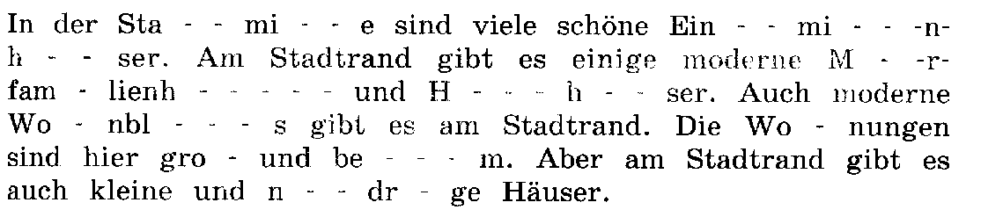

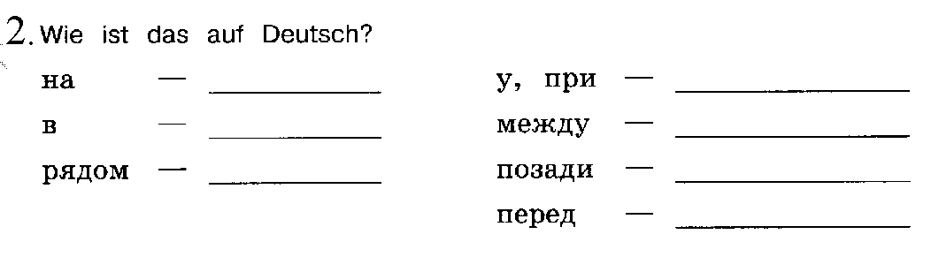

3. Wo?
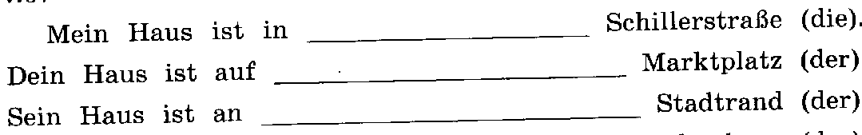
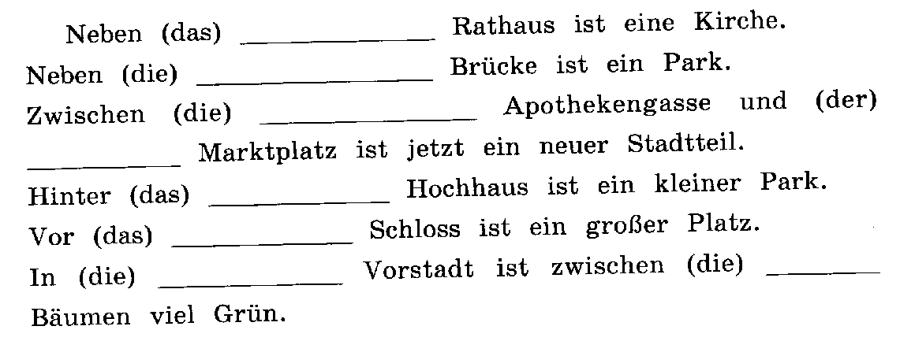

Контрольная работа №5.
«Bei Gabi zu Hause. Was sehen wir da?»
1. Вставь пропущенные буквы.

das Erd - e- - - oss
der V- - garten
die Hu- - eh- tte
die T - ep – e
der L- - bling
der L- - bling
das R- - nema - - en
gem – tli - -
man - - mal
t - - len

2. Подбери нужные глаголы.

ein Vogelbauer | hinaustragen
niedrig | putzen
die Leuchte | bauen
das Geschirr | hängen
das Fenster | sein
das Essen | abwaschen
den Müll | pflanzen
die Blumen | zubereiten

4. Вставь пропущенные слова: Blumenbeete, Erdgeschoss, mein Schreibtisch, Wand, gemütlich, Vorgarten, aufräumen, Bett, Stock, Blumentöpfe, Etage, Hundehütte, gefällt, hängen.
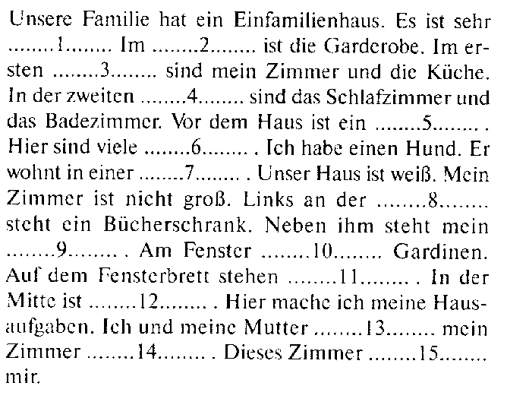

3. Вставь слова, заключенные в скобках, в нужной форме.
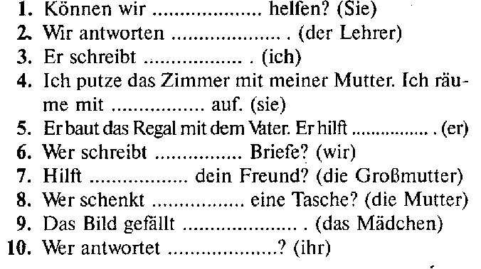

Контрольная работа №6 по теме «Как выглядит город Габи в разное время года»
I. Вставьте в слова нужные буквы.
H- - te, mo-g-n, es ist so- - ig, er- -e, Os- -rn, , der Wo- - entag, es gibt – ewit- -r.
II. Ist es so im Frühling? Stimmt das( +) oder nicht ( - )?
- Es ist sehr warm.—
- Die Sonne scheint—
- Die ersten Frühlingsblumen blühen.—
- Es schneit.—
- Alles ist weiß.—
- Die Bäume sind grün.—
- Schneeflocken fallen auf die Erde.—
- Die Blumen sind bunt—
- Die Kinder machen eine Schneeballschlacht —
- Es blitzt und es donnert manchmal.—
- Es ist so schön im Freien! –
- Die Kinder freuen sich auf die Weihnachtsferien, -
III. Напиши перевод к немецким предложениям

IV. Поставьте окончания в порядковых числительных:
1.zwei Wochen a) die zwei- - Woche
2.drei Monate b) der dri- - - Monat
3.dreißig Tage c) der dreißig- - - Tag
4.vier Jahreszeiten d) die vier- - Jahreszeit
5.sieben Wochentage e) der sieb- - Wochentag
V. Cоставьте предложения
1. das Wetter, schön, ist.
2. der erste, heißt, Montag, Wochentag.
3. schmückte, ich, die Aula, mit Blumen.
4. am 8. März, die Leute, den internationalen, feiern, Frauentag.

Контрольная работа №7.
Тема «Grosses Reinemachen in der Stadt. Eine tolle Idee! Aber…»

- Угадай слово и запиши его.

die eGharf
die Uwemtl
der neBdo
der Uwtemsuchztl
der arBuaeiretb
fhreaner
das Str - - - -olz
die S - - a - - t – l
das Lin - - l
der Rad - - r - - m – i
die S - - e – e
die P – l – n - e

- Запиши степени сравнения прилагательных.

groβ - . . . - . . .
. . . – kleiner - …
. . . - . . . - am kürzesten
. . . – lieber - . . .
viel - . . . – am meisten
. . . - . . . – am höchsten
gut - . . . - . . .
fleiβig - . . . - . . .
. . . – schöner - . . .
nett - . . . – am nettesten

- Напиши предложения по образцу.

Muster: gern, malen, basteln, Automodelle bauen.
Ich male gern. Noch lieber bastle ich. Am besten baue ich Automodelle.
1) viel, schreiben, lesen, Musik hören.
2) gut, Fussball spielen, singen, tanzen.

- Выбери правильный вариант ответа и запиши предложение.

- Heute gehe ich … Freund.
a) zu den b) zu dem c) zu
2) Wir gehen . . . Schule spazieren.
a) nach der b) nach die c) nach den
3) Maria hilft immer … Mutter.
a) die b) der c) dem
4) Ich schreibe diesen Brief … Bruder.
a) der b) dem c) den
5) Das Mädchen spielt mit … Ball.
a) des b) den c) dem

Контрольная работа №8.
Тема „Wieder kommen Gäste in die Stadt. Was meint ihr, welche?“
Выбери правильный вариант ответа
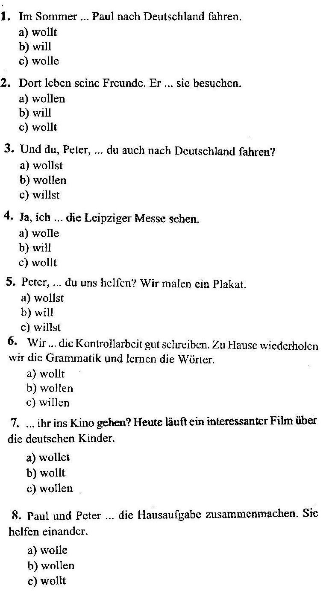
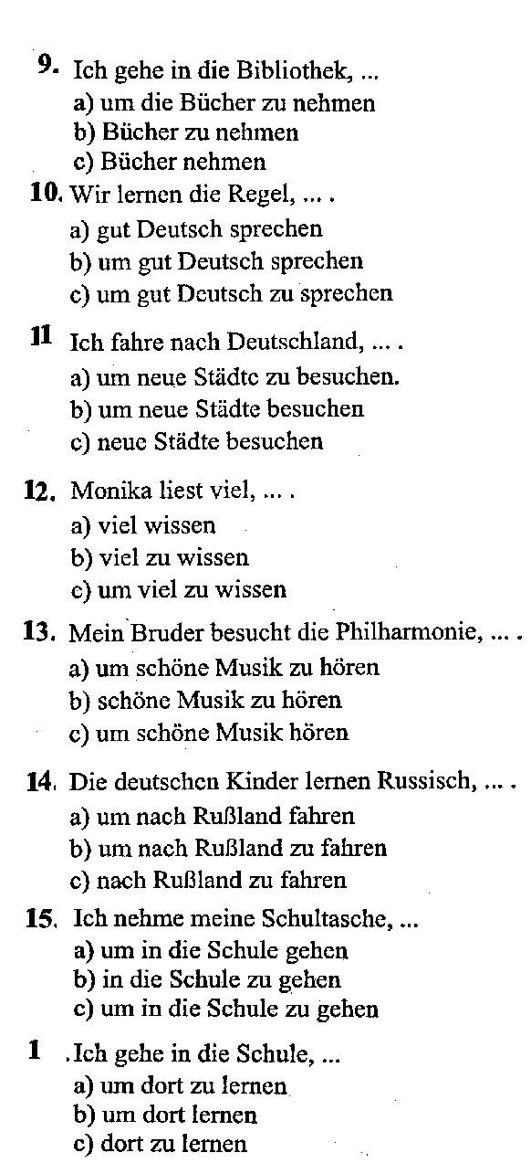
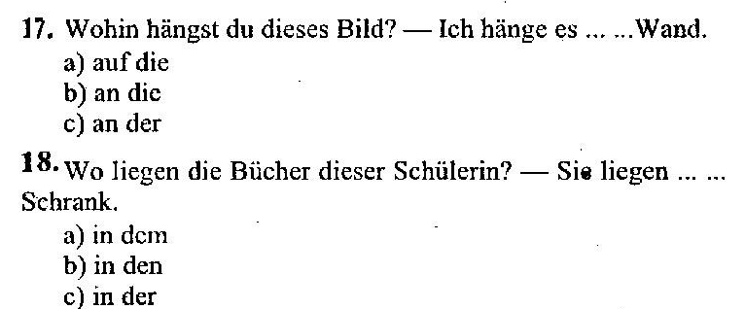
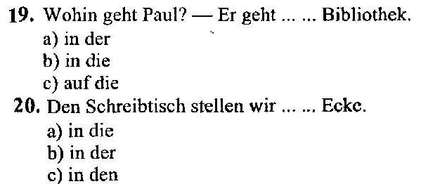

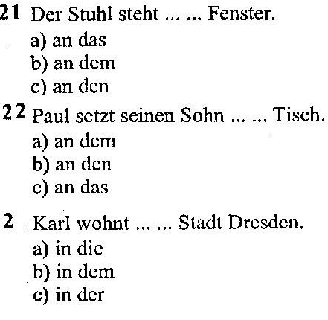
Итоговое контрольное тестирование за курс 5 класса.
Задание 1.
Прочитай внимательно текст. Выполни задания после текста. Выбери один из предложенных вариантов ответа.
Das Verkehrsmuseum
Im Zentrum von Dresden gibt es ein Verkehrsmuseum. Dieses Haus ist schon 400 Jahre alt. Zuerst war im Haus eine Bildergalerie. Seit 1952 befindet sich hier ein Verkehrsmuseum. Die Besucher finden im Museum viele Verkehrsmittel im Original und im Modell: Lokomotiven, Autos, Fahrräder, Straßenbahnen, Flugzeuge. Das älteste Auto kommt aus dem Jahr 1904. Auch das alte Motorrad für drei Personen steht hier. Lustig sehen die alten Fahrräder aus. Hier gibt es alles für Große und Kleine. An den Spieltischen bauen die kleinen Besucher zum Beispiel Autos und Flugzeuge aus Bausteinen. Das Museum hat eine Modelleisenbahn für Kinder. Am liebsten möchten die kleinen Besucher Lokomotivführer sein. Die Kinder können im Museum auch ihre Geburtstage feiern. Die Gäste und das Geburtstagskind basteln, spielen, sehen sich Videos an. Das Dresdener Verkehrsmuseum hat im Mai 2002 seinen 50. Geburtstag gefeiert.

1. Wo liegt das Verkehrsmuseum?
a) am Stadtrande
b) in der Stadtmitte
c) auf dem Lande
2. Was war zuerst im Haus?
a) ein Museum
b) eine Galerie
c) ein Kino
3. Wie alt ist das Museum?
a) 50 Jahre alt
b) 400 Jahre alt
c) drei Jahre alt
4. Im Museum befindet sich ... .
a) das älteste Fahrrad
b) das älteste Motorrad
c) das älteste Auto
5. Was möchten die Kinder am liebsten sein?
a) Autofahrer
b) Lokomotivführer
c) Radfahrer

Задание 2.
Заполни пропуски, выбрав один из предложенных вариантов ответов.
1. Meine Oma ______________________________ jeden Tag Bücher.
a) lest b) liest c) lese
2. Kommt deine Freundin auch ins Kino mit? — Nein, _____________kommt nicht mit.
a) er b) sie c) es
3. Was liegt unter___________ Tisch? — Meine Schultasche.
a) der b) den c) dem
4. Die Eltern _____________________ der Tochter ein Fahrrad zum Geburtstag geschenkt.
a) hat b) haben c) hast
5. Nach der Schule ____________________ ich schnell nach Hause laufen.
a) muss b) müssen c) musst
6. Wie hast du deine Winterferien _____________?
a) verbringen b) verbringst c) verbracht
7. Ich gehe mit ___________________________ Hund spazieren.
a) der b) dem c) den
8. Meine Freundin interessiert __________________ für Sport.
a) mich b) dich с) sich
9. Mama sagt: „Du __________________ krank und musst nicht zur Schule gehen.“
a) ist b) bist c) sind
10. Hallo, Sabine! Ist das _________________ Schwester?
a) deine b) deinen c) dein

